**全国计算机技术与软件专业技术资格（水平）考试**

**2014年下半年 软件评测师 下午试卷**

（考试时间 14:00～16:30 共 150 分钟）

|  |
| --- |
| **请按下述要求正确填写答题纸** |

1.在答题纸的指定位置填写你所在的省、自治区、直辖市、计划单列市的名称。

2.在答题纸的指定位置填写准考证号、出生年月日和姓名。

3.答题纸上除填写上述内容外只能写解答。

4.本试卷共 5 道题，都是必答题，满分 75 分。

5.解答时字迹务必清楚，字迹不清时，将不评分。

6.仿照下面例题，将解答写在答题纸的对应栏内。

**例题**

2014年下半年全国计算机技术与软件专业技术资格（水平）考试日期是（1）

月（2）日。

因为正确的解答是“11 月 4 日”，故在答题纸的对应栏内写上“11”和“4”

（参看下表）。

|  |  |
| --- | --- |
| 例题 | 解答栏 |
| （1） | 11 |
| （2） | 4 |

**试题一**

阅读下列C程序，回答问题1至问题3，将解答填入答题纸的对应栏内。

**【C程序】**

int GetMaxDay( int year, int month){

int maxday=0； //1

if( month>=1&&month<=12){ //2,3

if（month==2）{ //4

if( year%4==0){ //5

if（year%100==0){ //6

if(year%400==0) //7

maxday= 29; //8

else //9

maxday= 28;

}

else //10

maxday= 29;

}

else

maxday = 28; //11

}

else{ //12

if (month==4||month==6||month==9||month==11) //13, 14,15,16

maxday = 30; //17

else //18

maxday = 31;

}

}

return maxday; //19

}

**【问题1】（6分）**

请针对上述C程序给出满足100%DC（判定覆盖）所需的逻辑条件。

**【问题2】(9分)**

请画出上述程序的控制流图，并计算其环路复杂度V(G)。

**【问题3】（5分）**

请给出问题2中控制流图的线性无关路径。

**试题二（共15分）**

阅读下列说明，回答问题1至问题3,将解答填入答题纸的对应栏内。

**【说明】**

某商店为购买不同数量商品的顾客报出不同的价格，其报价规则如表2-1所示。

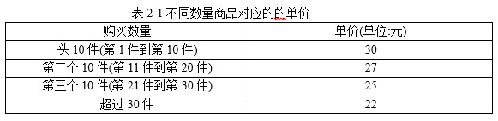

如买11件需要支付10*30+1*27=327元,买35件需要支付10*30+10*27+10*25+5*22=930元

现在该商家开发一个软件,输入为商品数C(1<=C<=100),输出为因付的价钱P。

**【问题1】**

请采用等价类划分法为该软件设计测试用例(不考虑C为非整数的情况).

**【问题2】**

请采用边界值分析法为该软件设计测试用例(不考虑健壮性测试,既不考虑C不在1到100之间或者是非整数的情况).

**【问题3】**

列举除了等价类划分法和边界值分析法以外的三种常见的黑盒测试用例设计方法。

**试题三（共20分）**

阅读下列说明，回答问题1至问题4,将解答填入答题纸的对应栏内。

**【说明】**

某大型披萨加工和销售商为了有效管理披萨的生产和销售情况，欲开发一套基于Web的信息系统。其主要功能为销售、生产控制、采购、运送、存储和财务管理等。系统采用Java EE平台开发，页面中采用表单实现数据的提交与交互，使用图形（Graphics）以提升展示效果。

**【问题1】**

设计两个表单项输入测试用例，以测试XSS（跨站点脚本）攻击。系统设计时可以采用哪些技术手段防止此类攻击。

**【问题2】**

简述图形测试的主要检查点。

**【问题3】**

简述页面测试的主要方面。

**【问题4】**

系统实现时，对销售订单的更新所用的SQL语句如下：

http://www.rkpass.cn:8080/ruankao_work_version_0103/userfile/image/rjpcs2014-x-x-2d-9.png

然后通过setString(...)；的方式设置参数值后加以执行。

设计测试用例以测试SQL注入，并说明该实现是否能防止SQL注入。

**试题四（共20分）**

阅读下列说明，回答问题1至问题3,将解答填入答题纸的对应栏内。

**【说明】**

某大型教育培训机构近期上线了在线网络学校系统，该系统拓扑结构如图4-1所示。

企业信息中心目前拟对该系统用户认证机制进行详细的安全性测试，系统注册用户分为网校学员、教师及管理员三类，其中网校学员采用用户名／口令机制进行认证，教师及管理员采用基于公钥的认证机制。

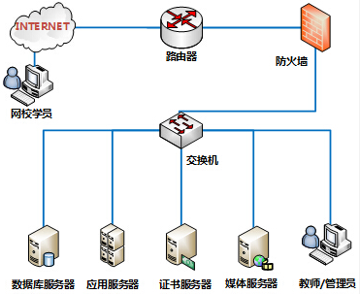

**【问题1】**

为防止针对网校学员的口令攻击，请从口令的强度、传输存储及管理等方面，说明可采取哪些安全防护措施。相应地，对于网校学员所采用的口令认证机制进行测试时，请说明从用户名称及用户口令两个方面开展测试时应包含哪些基本的测试点。

**【问题2】**

为提高系统认证环节安全性，系统在网校教师及管理员登录认证时引入了USB Key，请说明对公钥认证客户端进行安全测试时，USB Key的功能与性能测试应包含哪些基本的测试点。

**【问题3】**

系统证书服务器主要提供证书审核注册管理及证书认证两项功能，根据系统实际情况，目前只设置人员证书，请说明针对证书服务器的功能与性能测试应包含哪些基本的测试点。

**试题五（共20分）**

阅读下列说明，回答问题1至问题4,将解答填入答题纸的对应栏内。

**【说明】**

某嵌入式刹车控制软件，应用于汽车刹车控制器，该软件需求如下：

1．模式选择：采集模式控制离散量信号In-D1并通过模式识别信号灯显示软件当前工作模式。在信号In-D1为低电平时进入正常工作模式（模式识别信号灯为绿色），为高电平时进入维护模式（模式识别信号灯为红色）。软件在正常工作模式下仅进行刹车控制和记录刹车次数，在维护模式下仅进行中央控制器指令响应。

2．刹车控制：采用定时中断机制，以5ms为周期采集来自驻车器发出的模拟量信号In-A1以及来自刹车踏板发出的模拟量信号In-A2，并向刹车执行组件发送模拟量信号Out-A1进行刹车控制。

模拟量信号说明：1）In- A1、In-A2以及Out-Al信号范围均为[0.0V, 10.0V]，信号精度均为0.1V;2）Out-A1信号的计算方法为：Out-Al=In-Al+ 0.3*ln-A2，在计算完成后需要在满足信号精度的要求下进行四舍五入及限幅处理。

3．记录刹车次数；在Out-A1大于4V时，读出非易失存储器NVRAM中保存的刹车次数记录进行加1操作，然后保存至非易失存储器NVRAM申。

4．响应中央控制器指令；接收来自中央控制器的串行口指令字In-S1，回送串行口响应字Out-Sl。当接收的指令字错误时，软件直接丢弃该命令字，不进行任何响应。

指令字及响应字说明如表5-1所示。

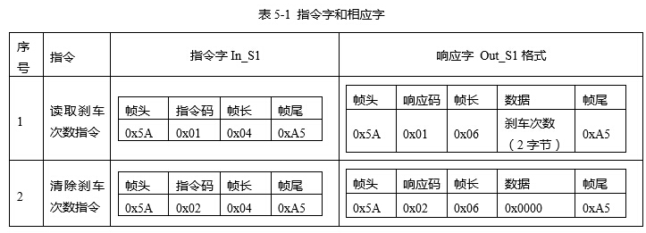

**【问题1】**

在不考虑测量误差的情况下，根据所设计的输入填写表5-2中的空(1)～(4)。

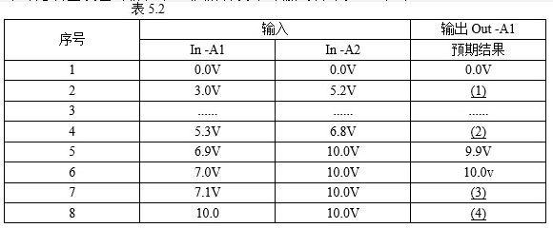

**【问题2】**

请简述本软件串行输入接口测试的测试策略及测试内容。针对表5-1中“读取刹车次数指令”进行鲁棒性测试时应考虑哪些情况？

**【问题3】**

某测试人员设计了如表5-3所示的操作步骤，对模式选择功能进行测试（表中END表示用例到此结束）。

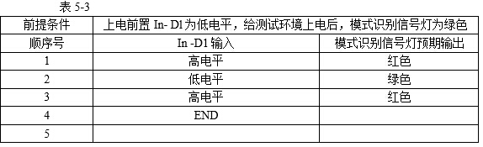

为进一步提高刹车控制软件的安全性，在需求中增加了设计约束：软件在单次运行过程中，若进入正常工作模式，则不得再进入维护模式。请参照表5-3的测试用例完成表5-4，用于测试该设计约束。

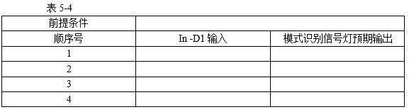

**【问题4】**

本项目在开发过程中通过测试发现了17个错误，后期独立测试发现了31个软件错误，在实际使用中用户反馈了2个错误。请计算缺陷探测率(DDP)。